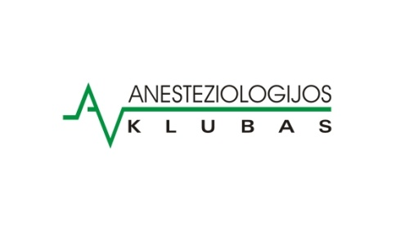

Mokslinė praktinė konferencija

“Anesteziologijos aktualijos 2018-aisiais“

Renginio vieta: Viešbutis Porto Fino
Kaunas
2018.02.01

Konferencijos laikas: 2018 m. vasario 1 d.
Konferencijos trukmė: 6 val.
Laikas | Pranešimo pavadinimas | Pranešėjas
15.30 – 16.00 | Registracija
16.00 – 16.30 | Įžanginis žodis. Problemos aktualumas | Prof. Andrius Macas
16.30 – 17.30 | Krešėjimo sistema ir maža molekulinė masė perioperacinėje medicinoje | Dokt. Marius Rimaitis
17.30 – 18.30 | Multimodalinis nuskausminimas: kaip tinkamai suplanuoti? | Dokt. Liuda Brogienė
18.30 – 19.30 | Nauji sudėtiniai medikamentai skausmo malšinimui | Dr. Arūnas Gelmanas
19.30 – 20.00 | Diskusijos | Prof. Andrius Macas

Kadangi vietų skaičius ribotas - būtina išankstinė registracija e-paštu: anest.klubas@gmail.com

Pastaba: Narystės pratęsimas – 20 eurų. Nario mokestis užskaitomas, jei buvo atlikta 2 proc. parama Anesteziologijos klubui.
Registracijos mokestį prašome sumokėti į Anesteziologijos klubo saskaitą:
Anesteziologijos klubas
Kodas 302428796
A/S LT257044060007165620
AB SEB BANKAS

